|  |  |  |  |
| --- | --- | --- | --- |
| **Adı:** |  | **…………………. İlkokulu** |  |
| **Soyadı:** |  | **………………. Eğitim Öğretim Yılı** | Tarih: ……/……/ 20.. |
| **Sınıfı:** |  | **DİN KÜLTÜRÜ VE AHLAK BİLGİSİ** | Aldığı Not |
| **No:** |  | **7. Sınıf 1.Dönem 2. Yazılı / Sınav Soruları** |  |

**Aşağıdaki boşlukları uygun kelimelerle doldurunuz.**

(Umre, Mina, Hac, Tavaf, İhram, Müzdelife, Kabe, Arafat, Sa’y) **(14)**

**1** .İmkânı olan Müslümanların yılın belli günlerinde ihrama girerek vakfe yapıp Kabe’yi tavaf etmelerine ……………… denir.

**2**. ………………,,Allah’a (c.c.) ibadet etmek için yapılan yeryüzündeki ilk mabettir.

**3**. Arefe günü …………….çıkılır, burada Allah’tan (c.c.) af dilenir ve dua edilir.

**4.** Hac zamanı dışında ihrama girip Kâbe’yi ziyaret etmek ve sa’y yapmaya…………….….denir.

**5**. ………… Hac ibadetini yaparken bayramın birinci günü şeytan taşlanan ve kurban kesilen yerdir.

**6**. Hac ibadeti yapmak için giyilen kıyafete …………. denir.

**7**. Hz. Hacer’in su arayışını temsil eden …………… ibadeti Safa ile Merve tepeleri arasında yapılır.

**Aşağıdaki çoktan seçmeli soruları cevaplayınız**.

**1**- Öldükten sonra insanın bütün yaptıklarının tartıldığı ilahi teraziye ne ad verilir? (3p)

A) Mizan B) Haşr C)Amel defteri D)Ba’s

**2**- ………..Mescid-i Haram’ın tam ortasında yer alır” Yukardaki boşluğa hangi kelime yazılır? (3p)

A) Kabe B)Arafat C) Mina D) Müzdelife

**3-** Aşağıdaki kavramlardan hangisi haccın farzları ile ilgilidir? (3p) A) Sa’y B)Kurban C) Tavaf D) Hervele

**4**-İbrahim Bey ve eşi Hacer Hanım bu yıl hacca gitmiştir. Bu çiftin hangisini yaptığı söylenemez? (3p)

A) Şeytan Taşlamışlardır. B) Mina’da kurban kesmiştir. C) Arafat’ta vakfe yapmışlardır. D) Müzdelife’de oruç tutmuşlardır.

**5-** I: Sa’y II: Vakfe III: Şeytan Taşlama IV: Tavaf Yukarıdakilerden hangisi hac ve umre ibadetinde yapılan ortak eylemlerdir? (3p)

A) III-IV B) 1-III C) II-IV D) I-II

**6**-Kaç çeşit Tavaf vardır? (4)

A) 2 B) 3 C) 4 D) 5

**7**- “3.Ünite”nizin ismi nedir? (3p) A) Melek ve Ahiret İnancı B) Ahlaki davranışlar

C) Hac ve Kurban D) Güzel Ahlak

Ali Öğretmen, Din dersinde hac ibadetinin önemini ve insana kazandırdıklarını anlatır. Dersin sonunda ise öğrencilerine “Hac ibadetini tamamlayıp ülkesine dönen bir Müslüman neler kazanmıştır?” sorusunu yöneltir. Öğrencilerinden bazıları şöyle cevap verir :

Ahmet: Başka kültürleri tanımıştır.   
Ömer: Ahlakını güzelleştirmiştir.   
Fatma: Diğer insanlardan üstün olmuştur.  
Meryem: Saygılı ve müsamahalı olmayı öğrenmiştir

**8- Yukarıdaki metne göre hangi öğrencinin cevabı doğru değildir? (3p)** A)Ahmet B) Ömer C)Fatma D) Meryem

**9**-“Kim zerre kadar bir hayır yaparsa onun ödülünü, kim de zerre kadar bir şer yaparsa onun cezasını görecek.”

**ayeti, hangisiyle doğrudan ilişkilidir? (3p)** A) Ahiret gününün kesinliği B) İlahî adalet C) Ödül ve cezanın önemi D) Allah’ın merhameti

**10- Melekler için aşağıdaki ifadelerden hangisi doğrudur? (3p)** A) İman edip güzel işler yapan müminlere dua ederler. B) Meleklerin bizimle ilgisi yoktur. C) Melekler günah işlemek isteyebilir. D) Meleklerin hepsi vahiy getirmekle görevlidir

**11- Aşağıdakilerden hangisi Cebrail’in diğer isimlerinden değildir? (3)**

A) Ruh’ül Kudüs B) Ruh’ül Emin

C) Namus-u Ekber D) Melekul-Mevt

**12- Nas suresinde Allah’ın hangi ismi yer almaz? (3p)**

A)İlah B)Melik C)Rab D)Rahim

**13**- “Allah’a ve ahiret gününe iman eden kimse misafirine ikram etsin. Allah’a ve ahiret gününe iman eden kimse komşusuna ihsanda (iyilikte) bulunsun. Allah’a ve ahiret gününe inanıyorsa ya hayır söylesin ya da sussun.”

**Yukarıdaki hadise göre hangisi vurgulanmaktadır? (3p)** A) Herkes ahirete inanmalıdır.B) İman, kabul etmek ve benimsemektir.C) İman, insanın davranışlarına yansımalıdır.D) İman insanı güçlü ve cesur kılar.

**14-Kabirde insanı sorgulayacak melek nedir? (4p)** A) Mikail B) Kiramen Katibin C) Münker Nekir D) İsrafi

**15- Aşağıda verilen ayette kurban edilecek hayvanların kurban ibadetine uygun olması gerektiği belirtilmiştir.** Biz, her ümmete {Kurban kesmeye uygun) hayvan cinsinden kendilerine rızık olarak verdiklerimiz üzerine Allah’ın adını ansınlar diye kurban kesmeyi gerekli kıldık. Şimdi, İlahınız, bir tek İlahtır. Öyle ise, O’na teslim olun. (Ey Muhammedi) O İhlaslı ve mütevazı İnsanları müjdele!” (Hac suresi, 34. ayet) **Aşağıdakilerden hangisi kurban edilecek hayvan İçin önemli bir unsur değildir?** **(4p)**

A)Hayvanın sağlı B)Hayvanın yaşı

C) Hayvanın bulunduğu yer D) Hayvanın cinsi

16- I. Sözlük anlamı yaklaşmak anlamına gelir,   
 ll. Vacip bir ibadettir.  
 lll. Kurban bayramının ilk üç günü kesilir  
 IV. İstenen tüm hayvanlar kesilebilir.  
 V. Kurban eti dört bölüme ayrılır.  
Yukarıda verilen bilgilerden kaç tanesi kurban ibadeti için söylenilmesi doğru olmaz? (5p)

A) 1 B) 2 C) 3 D) 4

17- 4 Büyük Melek ve görevlerini yazınız. (4p)

1-

2-

3-

4-

18- Hervele ve Dem nedir? (4p)

1. **19- Cinlerin 4 tane özelliğini yazınız. (4p)**

**20- Kurban edilebilecek hayvanları ve yaşlarını yazınız. (5p)**

**21-**Uzun zaman önce bir köyde yaşayan iki keçi varmış. Bu keçiler öyle inatçıymış ki, biri ne yapsa diğer muhakkak onun tersini yaparmış. Öyle ki biri otlamak için tarlanın karşı ucuna gitse diğeri muhakkak bu ucundan başlarmış otlamaya. Keçilerin birinin adı Sarı olduğu için Sarı kız, diğeri ise kara olduğundan Kara Kız adları.  
Sarı Kız ile Kara Kız otlamak için dağlara, bayırlara, meralara gitmiş. Her tarafta yemyeşil bitkiler, taze taze çalılar varmış. Keçiler otlaya otlaya dere kenarına kadar gelmişler. Bizim inatçı iki keçi ise biri derenin bu yanında öbürü ise diğer taraftaymış. İkisi de artık diğer tarafa geçmek istemiş. Derenin üzerinden geçen köprü çok uzaktaymış. Hemen yakınlarda derenin tam üzerinde duran dar eski bir köprü varmış. Köprüden ancak bir kişi geçebilirmiş. Olacak bu ya bizim inatçı keçilerin ikisi de bu eski tahta köprüye yönelmiş. İki keçi tahta köprünün tam ortasında karşı karşıya gelmişler. Sarı Kız önce davranmış ve Kara Kızdan yol vermesini istemiş:  
– Çabuk bana yol ver karşıya geçeyim, demiş.  
Kara Kız ise hiç yol vermek istemiyormuş:  
– Önce ben çıktım köprüye, ben geldim. Asıl sen bana yol ver de karşıya geçeyim, demiş.  
Keçiler birbirinden inatçıymış. O bana yol ver diğeri bana yol ver derken zaman baya geçmiş ve çok sinirlenmişler. Sarı Kız, şöyle geri geri çekilmiş ve Kara Kıza doğru toslamaya geliyormuş. Kara Kız boş durur mu o da hemen geri geri çekilip hızla birbirlerine toslamışlar. Bu kavgada ikisi de çok ama çok yorulmuş. Bir tos, iki tos derken ikisi birden dengesini kaybedip derenin içerisine düşmüşler. Her iki keçi de derenin içinde bata çıka sürüklenmeye başlamış ve yaptıkları hatanın farkına varmışlar.  
-İkisi birden keşke bu kadar inatçı olmasaydık, demiş.  
Keçinin inatçı olanı suya düşüp boğulurda, İnsan’ın inatçısına kim bilir ne olur?

**1- Hikayeye en uygun başlık yazınız. (2p)**

**2- Keçilerin hangi yanlış davranışı eleştiriliyor? (3p)**

**3- Size göre hangi keçi haklıdır, neden? (3p)**

**4- Çevrenizdeki insanların inatçı oldukları konuda onları nasıl düzeltme yoluna gidersiniz? (4p)**

**5-Hikayede bize verilen nasihatleri 3 madde ile belirtiniz. (4p)**

**-**

|  |
| --- |
| Başarılar Dilerim 😊 |

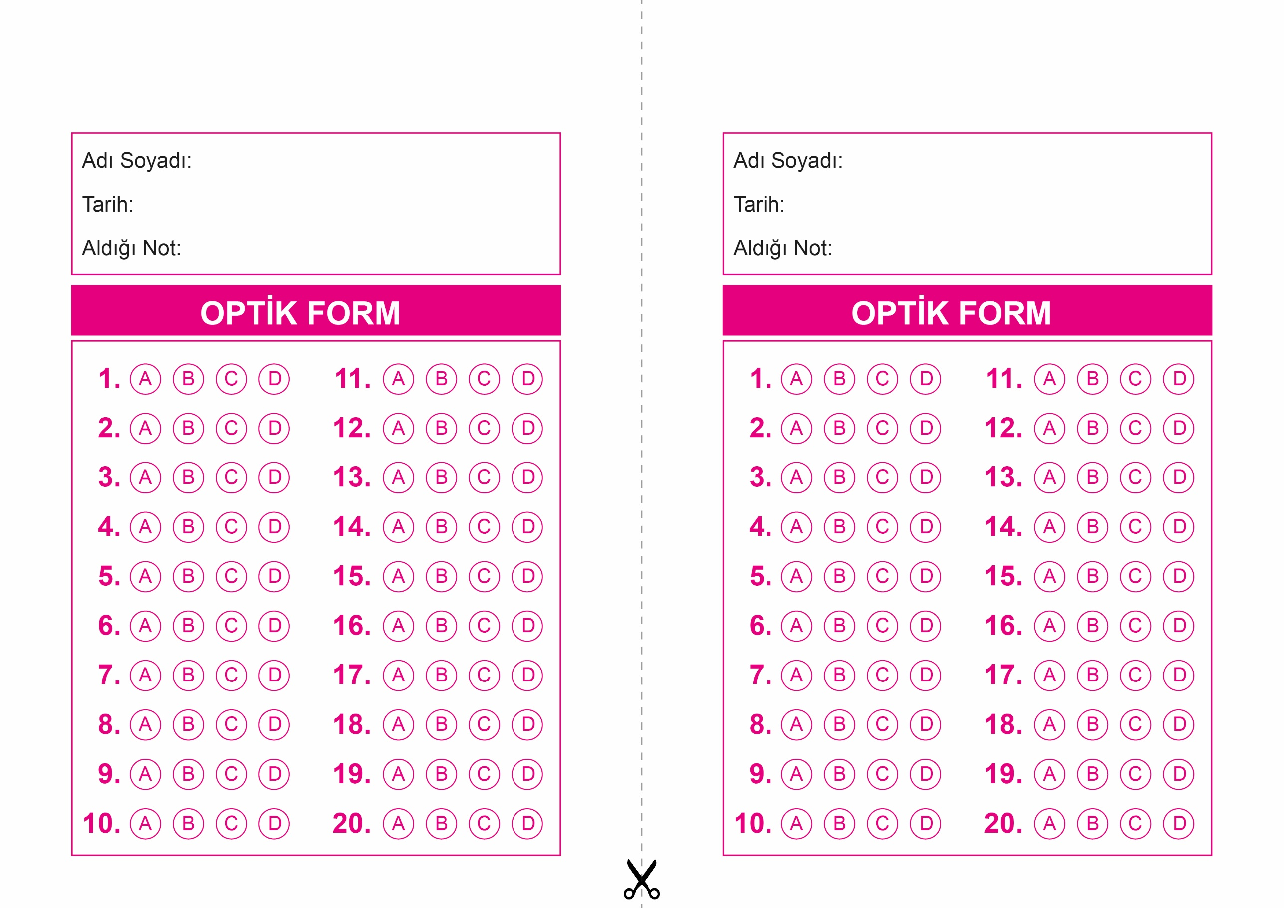

OPTİK FORMU FOTOKOPİ İLE (A4 KAĞIDI) ÇOĞALTTIKTAN SONRA BURADAN KESEBİLİRSİNİZ.

DİN KÜLTÜRÜ VE AHLAK BİLGİSİ

7. Sınıf 1.Dönem 2. Yazılı / Test Sınavı-1

DİN KÜLTÜRÜ VE AHLAK BİLGİSİ

7. Sınıf 1.Dönem 2. Yazılı / Sınav Soruları

DİN KÜLTÜRÜ VE AHLAK BİLGİSİ

6. Sınıf 2.Dönem 1. Yazılı / Sınav Soruları

DİN KÜLTÜRÜ VE AHLAK BİLGİSİ

7. Sınıf 1.Dönem 2. Yazılı / Test Sınavı-1



**7. SINIF SINAV VE CEVAP ANAHTARI İÇİN TIKLAYINIZ**

